План работы детского объединения «Мастерская творческих идей»
Время по расписанию:
08.11.2021 г. понедельник: 1 группа 14.00 – 16.20;
10.11.2021 г. среда: 1 группа 14.00 – 16.20.
Тема занятия | «Техника рисования мятой бумагой»
Содержание занятия: | Задание: Нарисовать веточку сирени, как показано в практической работе.  Оформляем в рамочку из цветного картона или цветной бумаги.
 | 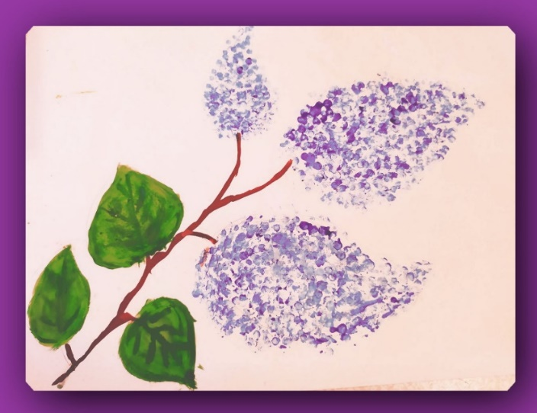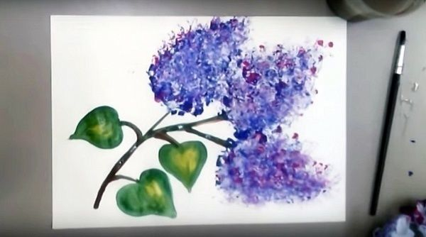
Практическая работа: | Вам понадобится: Акварельная бумага, обычная бумага для того, чтобы ее можно было смять, акварельные краски или гуашь, карандаш, баночка под воду, кисточка, и можно приступать к работе.  Практическая работа: Для начала нам необходимо нарисовать карандашом веточку и листья сирени, также наметить три закругленных треугольника, где будут находиться цветы сирени. Берем коричневый цвет и прорисовываем веточку, добавляя в цвет немного темно-коричневый или черный цвет, затем затемняем те места, где веточка переходит к листочку. Далее берем зеленый и желтый цвет и расписываем листочки, добавляя в зеленый цвет немного желтого цвета. Когда листочки высохнут можно прорисовать прожилки. Затем переходим к цветам сирени, берем бумагу и сминаем ее в комочек, далее берем этот комочек мятой бумаги и макаем ее в синюю краску, а затем начинаем прижимать ее к нарисованным треугольникам на рисунке. Когда мы закрасили все треугольники синим цветом, нам необходимо взять мятую новую бумагу и нанести на нее фиолетовый или бордовый цвет, и небольшими движениями прижимаем ее к синему цвету, так чтобы синий цвет не закрасился. В конце работы берем белый цвет, наносим на новую мятую бумагу и прикладываем ее на получившиеся цветы сирени, немного осветляем. После высыхания оформляем в рамочку из цветного картона или цветной бумаги.
Практическая работа: | 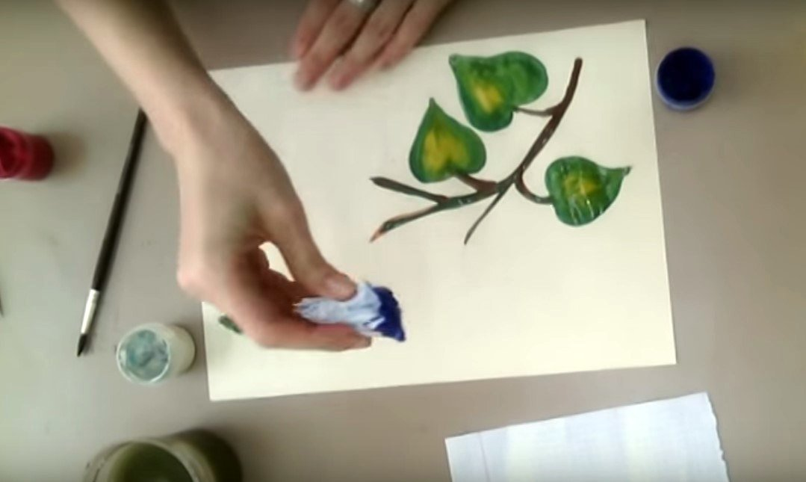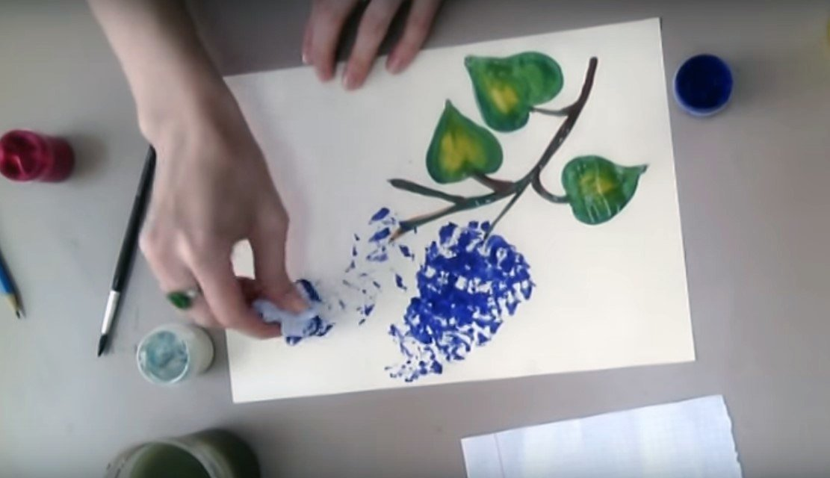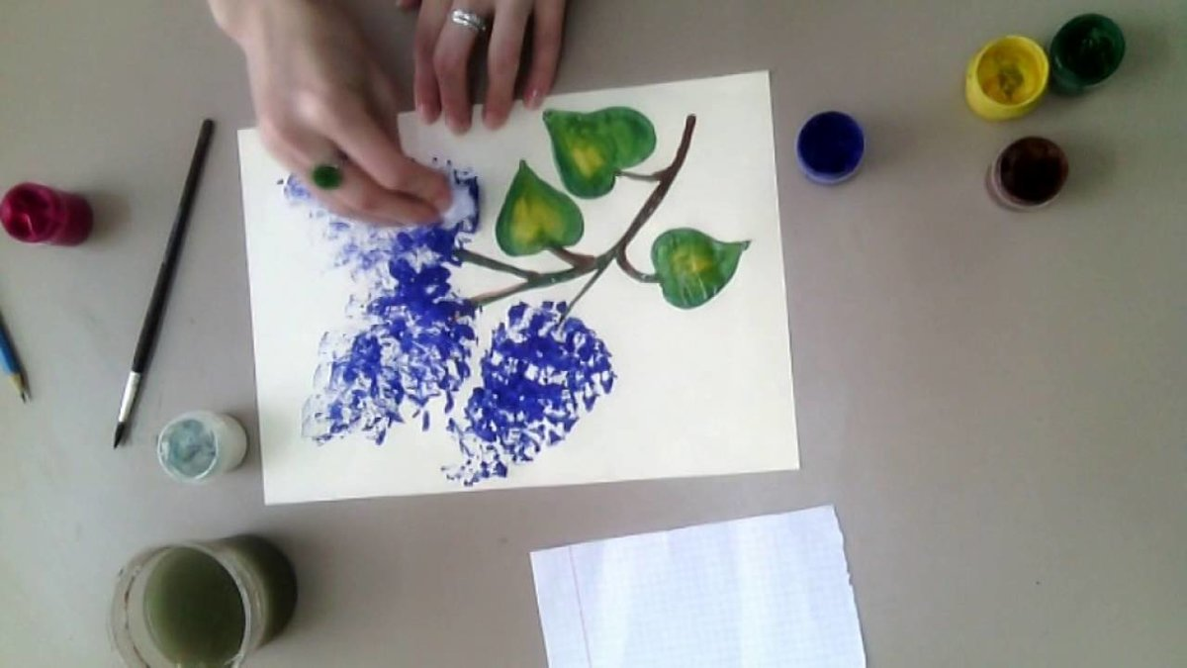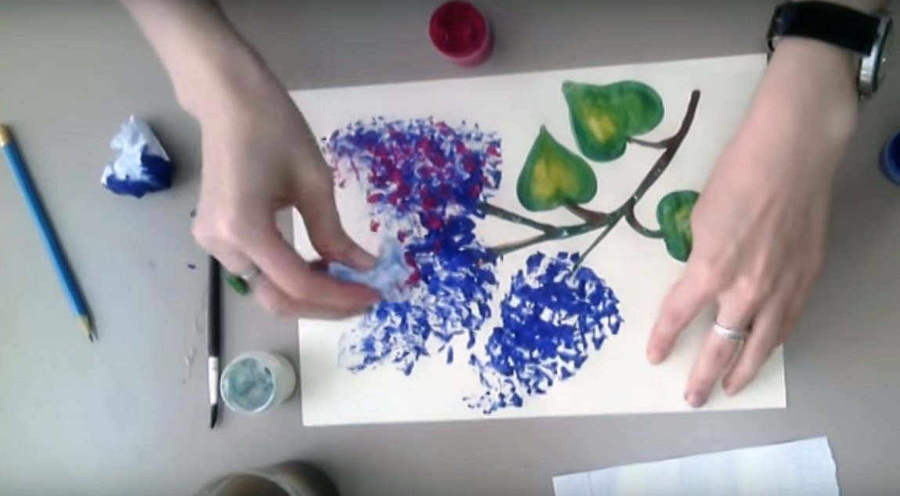
Обратная связь | Предоставить фото выполненной работы в чат педагогу дополнительного образования WhatsApp по номеру телефона 89024439253

